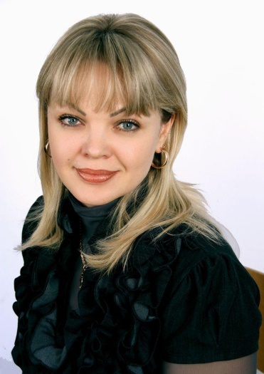
Діденко Валентина Миколаївна

Дата народження: 24.05.1977

Місто: Южне

Моб. телефон: +380931904458

E-mail: didenko_valentyna@ukr.net

Основні дані:
Зайнятість: постійна
Досвід роботи: 23 роки

Досвід роботи:

1997 - 2001

Школи І-ІІ ступенів, с.Визирка Одеської області

Учитель початкових класів

Обов'язки:

Проведення навчальних занять, організація класного колективу, організація виховних та розважальних заходів.

2001 - 2014

ЗОШ №1, м.Южне

Учитель початкових класів

Обов'язки:

Проведення навчальних занять, організація класного колективу, організація виховних та розважальних заходів, керівник шкільного методичного об’єднання.

2014 -2015

Міський методичний кабінет, м.Южне

Методист

Обов'язки:

Координація роботи та методична допомога вчителям початкових класів, вихователям дитячих садків та шкільним бібліотекарам міста.

з 2015

НВК ім.В.Чорновола, м.Южне

Заступник директора з навчально-виховної роботи

Обов'язки:

Організація та координація навчально-виховного процесу початкової школи.

Освіта:

1992 - 1997

Середня спеціальна, педагогічна:

Балтське педагогічне училище

2004 – 2007

Вища, педагогічна:

Миколаївський державний університет ім.В.О.Сухомлинського

Професійні навички:
- вільне володіння ІКТ
- знання новітніх методик викладання
- уміння проводити переговори
- досвід підбору, навчання, адаптації, мотивації персоналу;
- досвід планування;
- досвід управління людьми;
- здатність згуртувати колектив;
- вміння делегувати повноваження;
- вміння контролювати;
- вміння планувати і прогнозувати;
- вміння переконувати;
- знання мов: українська — рідна; російська – вільно володію.

Про себе:
- пунктуальність
- відповідальність
- комунікабельність
- завзятість і терпіння в досягненні поставленої мети
- швидко освоюю нові вміння та навички
- не маю шкідливих звичок

